РАБОЧАЯ ТЕТРАДЬ

по с/к «Лекарственные растения»

Занятие «Фармакогностический анализ»

Макроскопический анализ
лекарственного растительного сырья

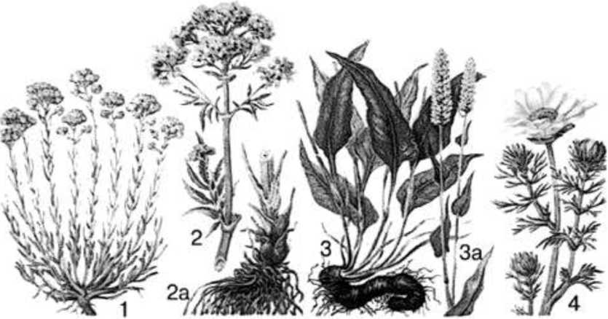

Студента _________________________________________________

_______ курса _______________________ группы

Основные понятия фармакогнозии

Понятие | Определение понятия
Лекарственные растения (ЛР)
Лекарственное растительное
сырье (ЛРС)
Биологически активные вещества (БАВ)
Действующие вещества
Сопутствующие вещества
Балластные вещества
Фармакогностический анализ
Фармакогностический анализ
состоит из следующих
видов анализа
Подлинность
Доброкачественность

2015-2016

ЗАНЯТИЕ 1

Фармакогностический анализ. Макроскопический анализ лекарственного растительного сырья
Макроскопический анализ -

Задание 1. Макроскопический анализ лекарственного растительного сырья «Листья» - «Folia».
Листьями в фармацевтической практике называют лекарственное сырье, представляющее собой высушенные или свежие листья или отдельные листочки сложного листа. Листья собирают обычно вполне развитые, с черешком или без черешка.
При определении внешних признаков мелкие и кожистые листья обычно исследуют сухими; крупные тонкие листья, которые в сырье, как правило, бывают смятыми, предварительно размачивают, погружая на несколько минут в горячую воду, после чего раскладывают на стеклянной пластинке или клеенке, тщательно расправляя.

Таблица 1 - Алгоритм описания лекарственного растительного сырья (ЛРС)

1. | Размеры листовой пластинки | Длина и ширина листовой пластинки и черешка (длина, диаметр) Для крупных объектов (от 3 см и более) проводят 10-15 измерений линейкой, мелкие объекты раскладывают на миллиметровой бумаге, проводят 20-30 измерений и рассчитывают среднее значение.
2. | Сложность листовой пластинки | лист сложный (тройчатосложный, пальчатосложный, парноперистосложный, непарноперистосложный и др.) или простой
3. | Прикрепление листа к стеблю, черешок | лист черешковый, длинночерешковый, короткочерешковый, сидячий, влагалищный, с раструбом, стеблеобъемлющий
4. | Цельность листовой пластинки | Цельная, рассеченная (перисто-, пальчато- и др.)
5. | Форма листовой пластинки (листочков сложного листа) | округлая, овальная, ланцетовидная, яйцевидная, обратнояйцевидная и др., описать верхушку и основание листовой пластинки
6. | Характер жилкования | перистое (сетчатое), параллельное, дуговое и др., особенности жилкования
7. | Характеристика края листовой пластинки | цельнокрайний; край зубчатый, пильчатый, городчатый, выемчатый, волнистый и др.
8. | Опушение | лист без опушения, сильно опушен с двух сторон, слабо опушен, опушение по краю листа и крупным жилкам и др.
9. | Специфические  особенности | наличие усиков, колючек, секреторных вместили и др. образований на поверхности листа при исследовании под лупой х10
10. | Цвет | Определяют при дневном освещении с верхней и с нижней сторон листовой пластинки
11. | Запах | при растирании между пальцами или при смачивании водой
12. | Вкус | Определяют непосредственной дегустацией, не проглатывания или пробуя вкус 10 % отвара (только для неядовитых растений!)

Ход работы.

Используя алгоритм описания ЛРС (таблица 1), выполните макроскопический анализ листьев предложенного лекарственного сырья. Для определения признаков используйте схему 1 (Приложение).
Данные анализа занесите в таблицу.

Макроскопический анализ листьев: Объект __________________________________

Описание | Рисунок

2015-2016

Задание 2. Макроскопический анализ лекарственного растительного сырья «Цветки» - «Flores»
Цветками в фармацевтической практике называется лекарственное растительное сырье, представляющее собой высушенные отдельные цветки или соцветия, а также их части. Цветки собирают обычно в начале цветения, некоторые — в фазу бутонизации.
В сырье определяют тип соцветия, опушенность; затем сырье размачивают, опуская его в горячую воду на 1 мин, и рассматривают невооруженным глазом или с помощью лупы (10Х) строение цветка (или соцветия). Цветок помещают на предметное стекло и под лупой разделяют его препаровальными иглами на отдельные части.

Таблица 2 - Алгоритм описания лекарственного растительного сырья

1. | Тип соцветия | Корзинка (особенности строения корзинки), кисть, початок, зонтик и др.
2. | Размеры соцветия и цветка | Определяют диаметр цветка (соцветия)
3. | Наличие прицветников
4. | Строение цветка  -околоцветник  -симметрия  -чашечка  -венчик  -тип андроцея  -тип геницея  -особенности строения завязи
5. | опушение
6. | Цвет | при дневном освещении
7. | Запах | при растирании между пальцами
8. | Вкус | только для неядовитых растений!

Ход работы.

Используя алгоритм описания ЛРС (таблица 2), выполните макроскопический анализ цветков предложенного лекарственного сырья. Для определения признаков используйте схему 2 (Приложение).

Данные анализа занесите в представленную ниже таблицу.

Макроскопический анализ цветков: Объект __________________________________

Описание | Рисунок

Задание 3. Макроскопический анализ лекарственного растительного сырья «Плоды» - «Fructus»
Плодами в фармацевтической практике называют простые и сложные, а также ложные плоды, соплодия и их части. Плоды собирают зрелыми и высушивают. Некоторые сочные плоды перерабатывают свежими.
Плоды исследуют сухими. Сочные плоды, изменившие во время сушки форму, рассматривают сначала в сухом виде, а затем после размачивания в горячей воде или кипячения в течение 5—10 мин.

Таблица 3 - Алгоритм описания лекарственного растительного сырья

1. | Строение и вид плода | Монокарпный (простой), апокарпный (сложный), ценокарпный, псевдомонокарпный, Смотри схему 4
2. | Размеры | Длина, ширина, толщина
3. | Форма | Шаровидная,продолговатая, серповидная и т. д.
4. | Строение околоплодника | сухой, мясистый, форма околоплодника, характер поверхности кожуры, особенности строения, количество гнезд в плоде ...
5. | Описание семян (косточек) | количество семян (косточек), их форма, строение, структура поверхности
6. | Специфические особенности | Опушение, выросты и др.
7. | Цвет | наружной поверхности и мякоти при дневном освещении
8. | Запах | При разламывании, растирании или соскабливании
9. | Вкус | только для неядовитых растений!

Ход работы.

Используя алгоритм описания ЛРС (таблица 3), выполните макроскопический анализ плодов предложенного лекарственного сырья. Для определения признаков используйте схему 3 (Приложение).

Данные анализа занесите в представленную ниже таблицу.

Макроскопический анализ плодов: Объект __________________________________

Описание | Рисунок

2015-2016
Задание 4. Макроскопический анализ лекарственного растительного сырья «Трава» - «Herba»
Травами в фармацевтической практике называют лекарственное растительное сырье, представляющее собой высушенные или свежие надземные части травянистых растений

Таблица 4 - Алгоритм описания лекарственного растительного сырья

1. | Стебель
 | - размеры | Длина, диаметр у основания
 | -характер ветвления | Дихотомическое, монодиальное,  симподиальное,  ложнодихотомическое...
 | -форма поперечного сечения; опушение | четырехгранный, округлый ребристый (и количество ребер) гладкий и др. Опушенный, голый...
 | -листорасположение на стебле | очередное, супротивное, накрест супротивное, мутовчатое, розеточное
2. | Листья | Смотри алгоритм № 1
3. | Цветки | Смотри алгоритм № 2
4. | Плоды, семена | Смотри алгоритм № 3
5. | Цвет, запах, вкус.

Ход работы.

Используя алгоритм описания ЛРС (таблица 4), выполните макроскопический анализ травы предложенного лекарственного сырья. Для определения признаков используйте схему 4 (Приложение).
Данные анализа занесите в представленную ниже таблицу.

Макроскопический анализ травы: Объект __________________________________

Описание | Рисунок

Задание 5. Макроскопический анализ лекарственного растительного сырья «Кора» - «Cortex»
Корой в фармацевтической практике называют наружную часть стволов, ветвей и корней деревьев и кустарников, расположенную к периферии от камбия. Кору как правило, заготовляют весной, в период сокодвижения и высушивают.

Таблица 5 - Алгоритм описания лекарственного растительного сырья

1. | Форма кусков коры | Плоские, желобовидные, трубчатые, желобовидноперекрученные, неравномерные обрезки
2. | Размеры | толщина, длина
3. | Характер наружной поверхности | С пробкой или без нее, гладкая, шероховатая, морщинистая (характер морщин:продольные или поперчные), чечевички (форма, цвет), цвет снаружи
4. | Характер внутренней стороны | поверхность гладкая, ребристая цвет внутренней поверхности
5. | Излом | ровный, зернистый, волокнистый, занозистый, щетинистый... цвет излома
6. | Запах | при соскабливании внутренней поверхности, на свежем изломе сухой коры или при увлажнении
7. | Вкус | Только для неядовитых растений! Определяется на сухом сырье
8. | Специфические  особенности

Ход работы

Используя алгоритм описания ЛРС (таблица 5), выполните макроскопический анализ коры предложенного лекарственного сырья.
Данные анализа занесите в представленную ниже таблицу.

Макроскопический анализ коры: Объект __________________________________

Описание | Рисунок

2015-2016
Задание 6 . Макроскопический анализ лекарственного растительного сырья «Корни», «Корневища», «Луковицы», «Клубни», «Клубнелуковицы»
В фармацевтической практике используют высушенные, реже свежие подземные органы многолетних растений, собранные чаще осенью или ранней весной, очищенные или отмытые от земли, освобожденные от отмерших частей, остатков стеблей и листьев. Крупные подземные органы перед сушкой разрезают на части (продольно или поперек).
Сырье может быть представлено корнями — radices, корневищами — rhizomata, корневищами и корнями — rhizomata et radices, корневищами с корнями — rhizomata cum radicibus, луковицами — bulbus. клубнями — tubera и клубнелуковицами — bulbotubera.

Таблица 6 - Алгоритм описания лекарственного растительного сырья

1. | Тип подземных органов | Корни, корневища с корнями, корневища, клубни, клубнелуковицы, луковицы и пр.
1. | Форма | Корни цилиндрические, реже конические, нитевидные простые или разветвленные. Корневища простые или разветвленные, многоглавые, цилиндрические или овальные, четковидные, внутри сплошные или полые, прямые, изогнутые или перекрученные и т. д. Луковицы и клубнелуковицы шаровидные, яйцевидные, продолговатые, сплющенные и т. п. Клубни шаровидные, овальные, иногда сплющенные, веретеновидные и т. п.
2. | Размеры | Измеряется длина, ширина, толщина
3. | Характер поверхности и цвет | Поверхность неочищенных подземных органов может быть ровной или (чаще) морщинистой. Для корней обычно характерна продольно-морщинистая поверхность, для корневищ — продольная и поперечная морщинистость часто со следам удаленных корней, отмерших листьев и стеблей.
4. | Характер излома и цвет | Излом может быть ровный, зернистый, занозистый, щетинистый или волокнистый. На изломе или поперечном разрезе крупных корней, корневищ и клубней рассматривают невооруженным глазом, под лупой (10Х) или стереомикроскопом расположение проводящих элементов.
5. | Строение корня | Корни могут иметь первичное или вторичное строение, пучкового типа, вторичное беспучкового типа. При первичном строении в центре виден центральный осевой цилиндр; при вторичном строении в центре находится древесина
6. | Строение корневища | Пучковое или беспучковое, у корневищ однодольных растений проводящие пучки разбросаны без особого порядка в коре и центральном цилиндре; у двудольных растений при пучковом строении проводящие пучки расположены в виде кольца в центральном цилиндре; в центре находится широкая сердцевина; корневища беспучкового строения отличаются от корней наличием в центре сердцевины или полости.
7. | Запах | при соскабливании, на свежем изломе или при увлажнении
8. | Вкус | только для неядовитых растений!

Ход работы

Используя алгоритм описания ЛРС (таблица 6), выполните макроскопический анализ подземных органов предложенного лекарственного сырья.
Данные анализа занесите в представленную ниже таблицу.

Макроскопический анализ подземных органов: Объект __________________________________

Описание | Рисунок

Приложение

Схема 1. Макроскопический анализ сырья «Листья - Folia»

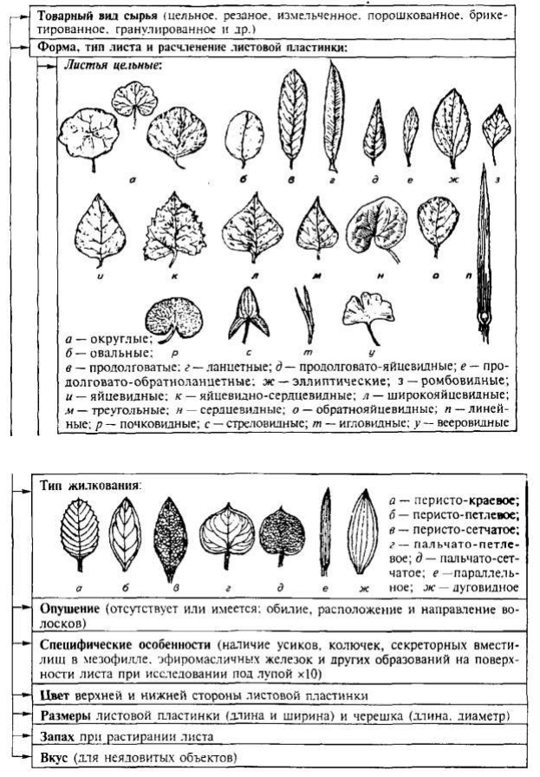
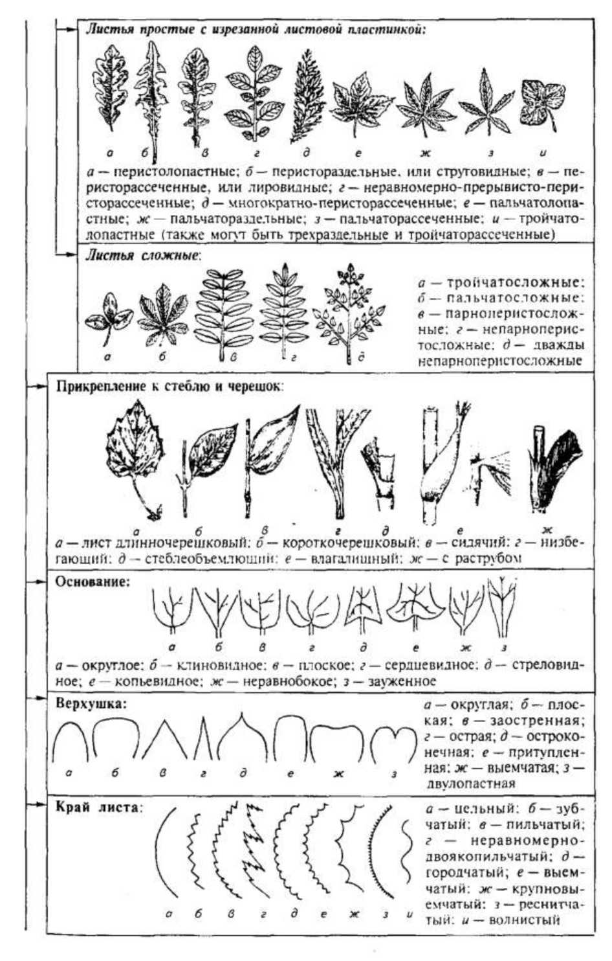

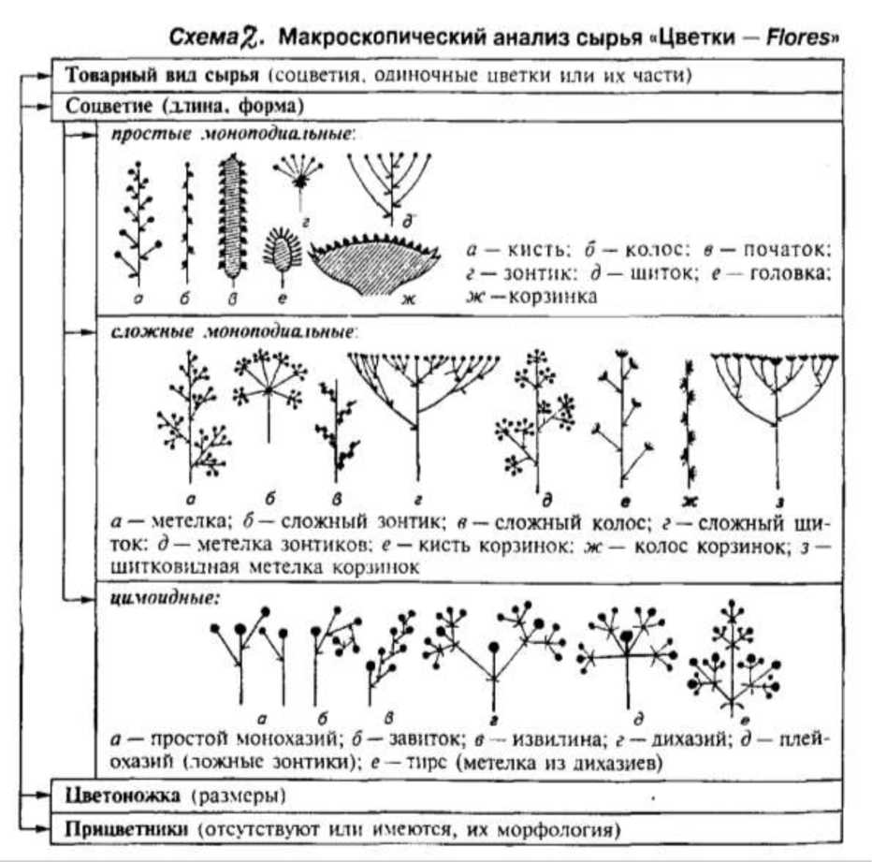
Схема 2. Макроскопический анализ сырья «Цветки - Flores»
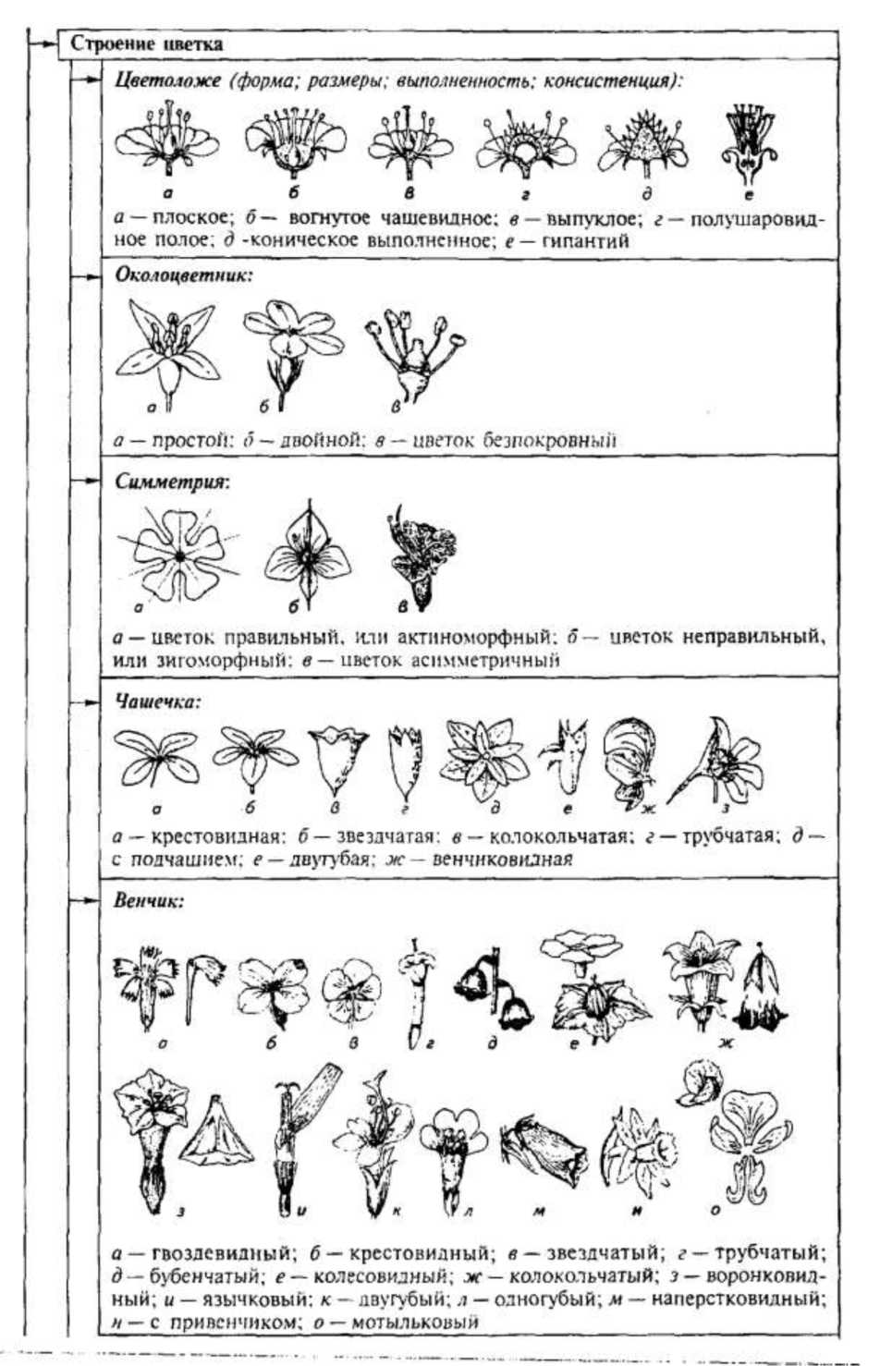

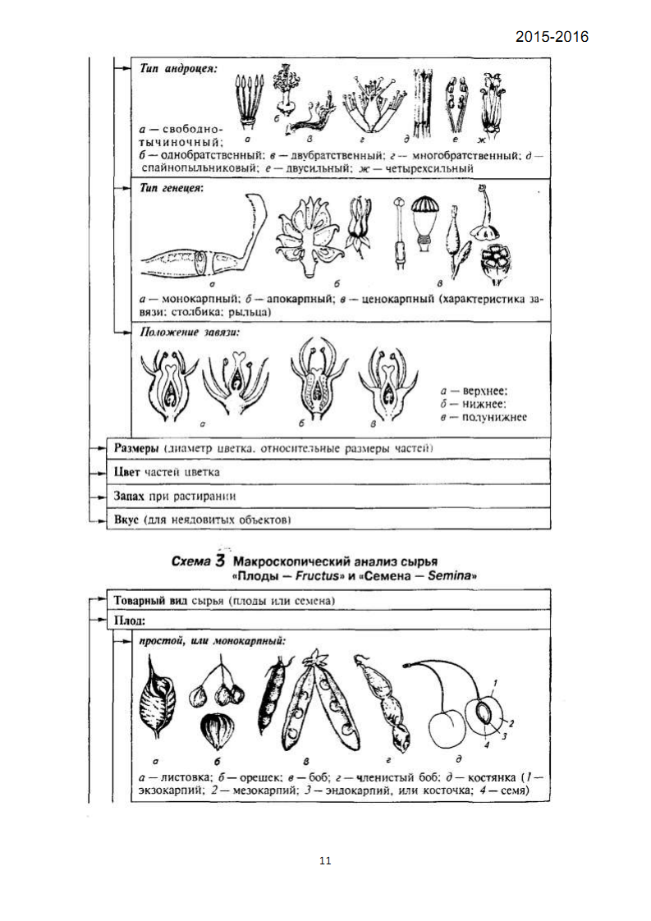

Схема 3. Макроскопический анализ сырья «Плоды -Fructus» и «Семена – Semina»

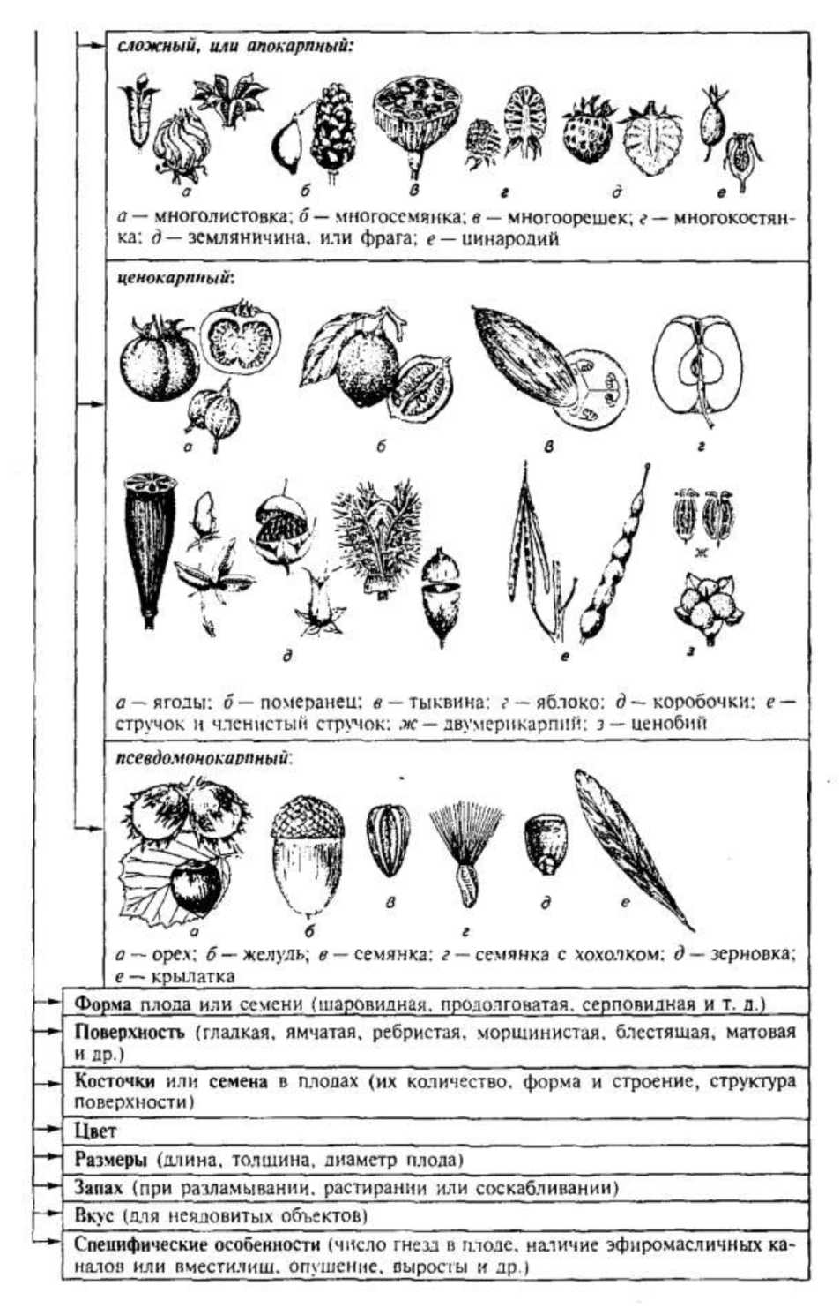

Схема 4. Макроскопический анализ сырья «Трава - Herba»

